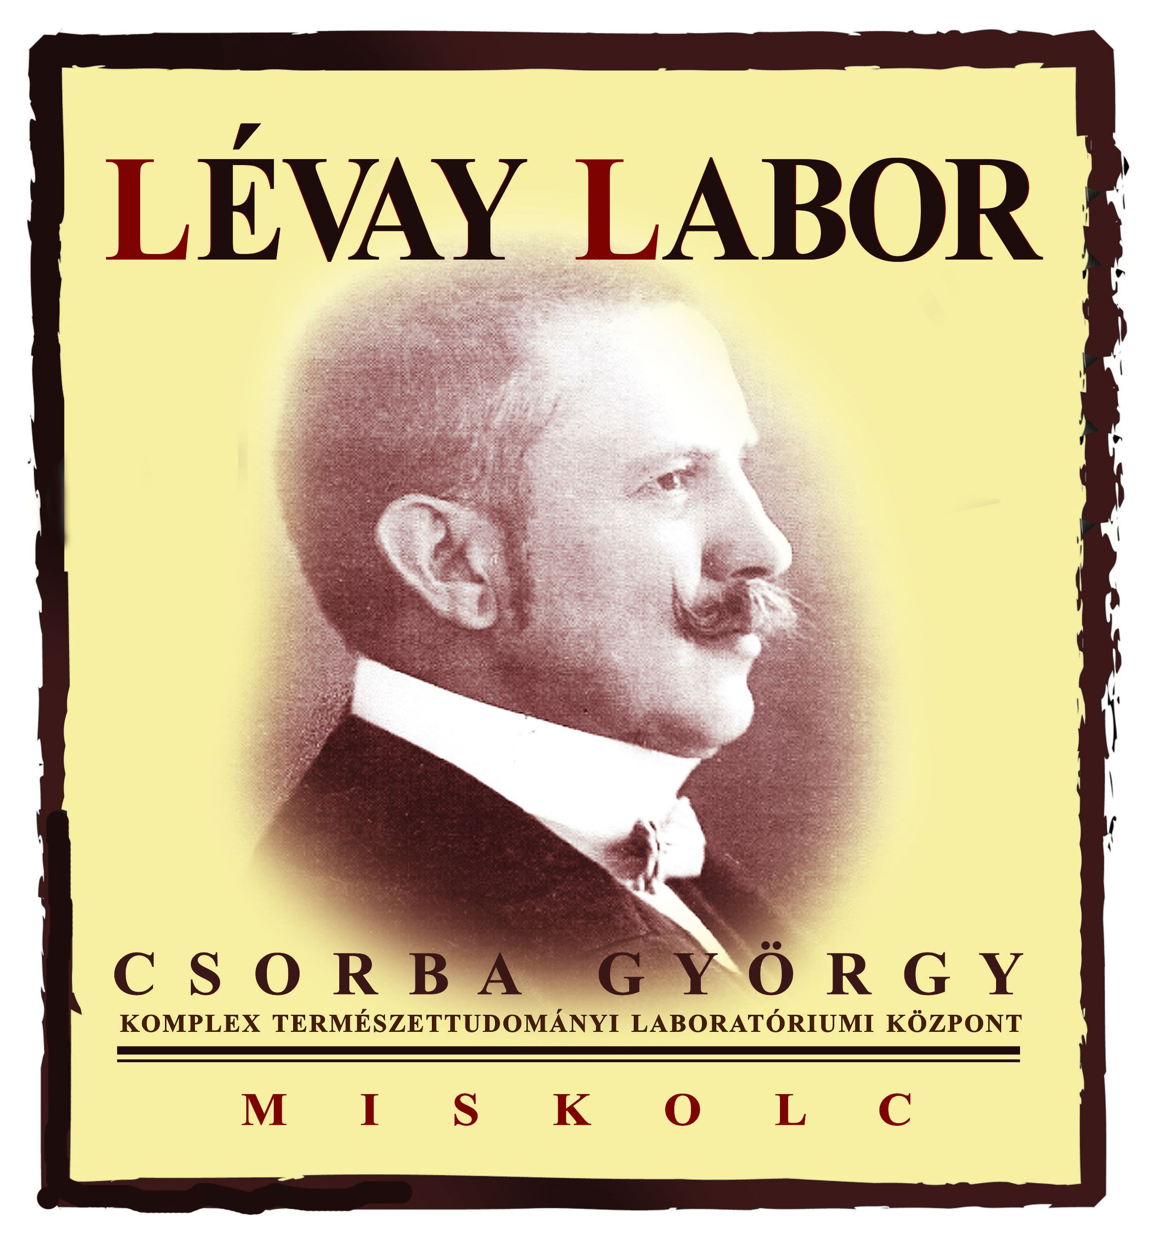 | 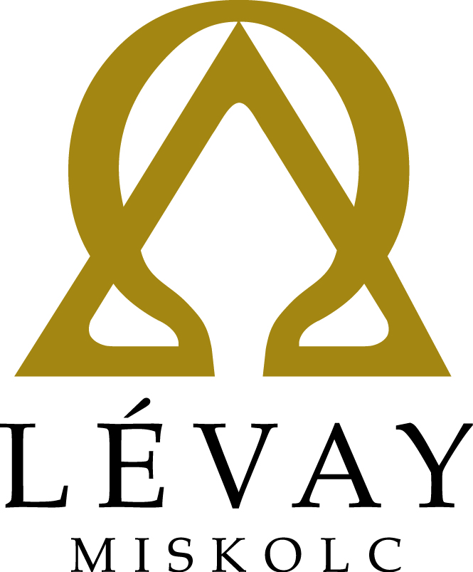 | 
Felhívás!
A Lévay József Református Gimnázium és Diákotthon valamint
a Csorba György Természettudományos Laboratóriumi Központ
tizenhatodik alkalommal hirdeti meg
általános iskolás korú 8. osztályos tanulók részére a
"Csorba György természettudományos feladatmegoldó verseny"-t

A verseny jellege: 3 levelező forduló
és a legjobb 10-15 tanulónak iskolai forduló,
amely elméleti és gyakorlati feladatokból áll
A verseny tárgyai: fizika, kémia, biológia, földrajz, matematika
A verseny lebonyolítása: a feladatsorokat az iskola (labor) honlapjáról lehet letölteni az előző forduló beadási határideje után.
Az iskolai fordulóba bejutott tanulók értesítése
postai úton történik.
Nevezési díj: 1000 Ft/tantárgy/fő
Értékelés: a beérkező megoldásokat tantárgyanként értékeljük.
Díjazás: (tantárgyanként) I. hely: 12.500.-Ft
II. hely: 10.000.-Ft
III. hely: 7.500.-Ft
IV. hely: 5.000.-Ft
V. hely: 4.000.-Ft
VI. hely: 3.000.-Ft
értékű természettudományos témájú jutalom.

A gyakorlati fordulón legtöbb pontot elért diákot külön jutalmazzuk.

Minden versenyző emléklapot kap.

Eredményhirdetés és iskolai forduló: 2015. január 30.

Miskolc, 2014. szeptember 15.
Ábrám Tibor
Lévay J. Ref. Gimn.

